CONFIDENTIEL

INSTACK

STRATEGY PLAYBOOK
L’App Store Interne Gouverné pour l’Entreprise

CEO War Room — 8 agents spécialisés — 2 rounds d’analyse
Avril 2026

Ce document est destiné exclusivement à l’équipe dirigeante d’Instack.
Sa diffusion est strictement contrôlée.

1. Executive Summary
Ce document constitue la synthèse stratégique issue de la War Room CEO d’Instack. Huit agents spécialisés — stratégie, produit, technologie, growth, marketing, concurrence, finance et synthèse — ont analysé en profondeur les cinq blueprints produits par l’équipe dirigeante, sur deux rounds d’analyse contradictoire. L’objectif : transformer des documents de conviction en un plan de décision.

1.1 La thèse en 30 secondes
Le problème est massif. Le shadow IT représente 30 à 40% du budget IT des entreprises. Les employés créent des centaines de tableurs Excel critiques sans gouvernance, parce que les alternatives (Power Apps, Retool) sont trop complexes ou trop chères. Le résultat : des milliards d’euros de valeur métier emprisonnée dans des fichiers non structurés.
La solution Instack est élégante. Transformer les fichiers existants (Excel, Word, PowerPoint) en back-end de données, et permettre à n’importe quel employé de générer une application métier sur mesure en 90 secondes via un prompt en langage naturel, avec une gouvernance native pour la DSI.
Le whitespace est réel mais étroit. Personne ne combine aujourd’hui la facilité d’un prompt, la connexion native aux fichiers existants, et un niveau de gouvernance IT. Mais cette fenêtre est de 12 à 18 mois avant que Microsoft ne l’occupe avec Copilot Studio.
SO WHAT — Instack n’a pas un problème de vision — il a un problème de validation. Zéro interview client, zéro lettre d’intention, zéro preuve de demande. La prochaine étape n’est pas de coder, c’est de valider.

1.2 Les chiffres clés
Métrique | Valeur | Commentaire
TAM réaliste | ~1 Md€ | 5-8% du marché low-code (vs. 13,4 Md€ annoncé par l’équipe)
SAM attaquable | ~320 M€ | Europe + secteurs réglementés
SOM 3 ans | ~12 M€ | 80 clients, ~150K€ ARR moyen
Marge brute | > 95,9% | Top quartile SaaS mondial
LTV/CAC (Pro) | 22,8x | Benchmark sain : > 3x
Burn rate | ~40K€/mois | Équipe de 5, infra serverless
Levée pre-seed | ~735K€ | 18 mois de runway
Breakeven | M14-M16 | ~85-100 clients payants

2. Paysage concurrentiel
L’analyse concurrentielle initiale listait six acteurs. La War Room en a identifié treize pertinents et les a positionnés sur deux axes structurants : la facilité de création (du code au prompt) et le niveau de gouvernance (du shadow IT à l’enterprise).

2.1 Matrice de positionnement
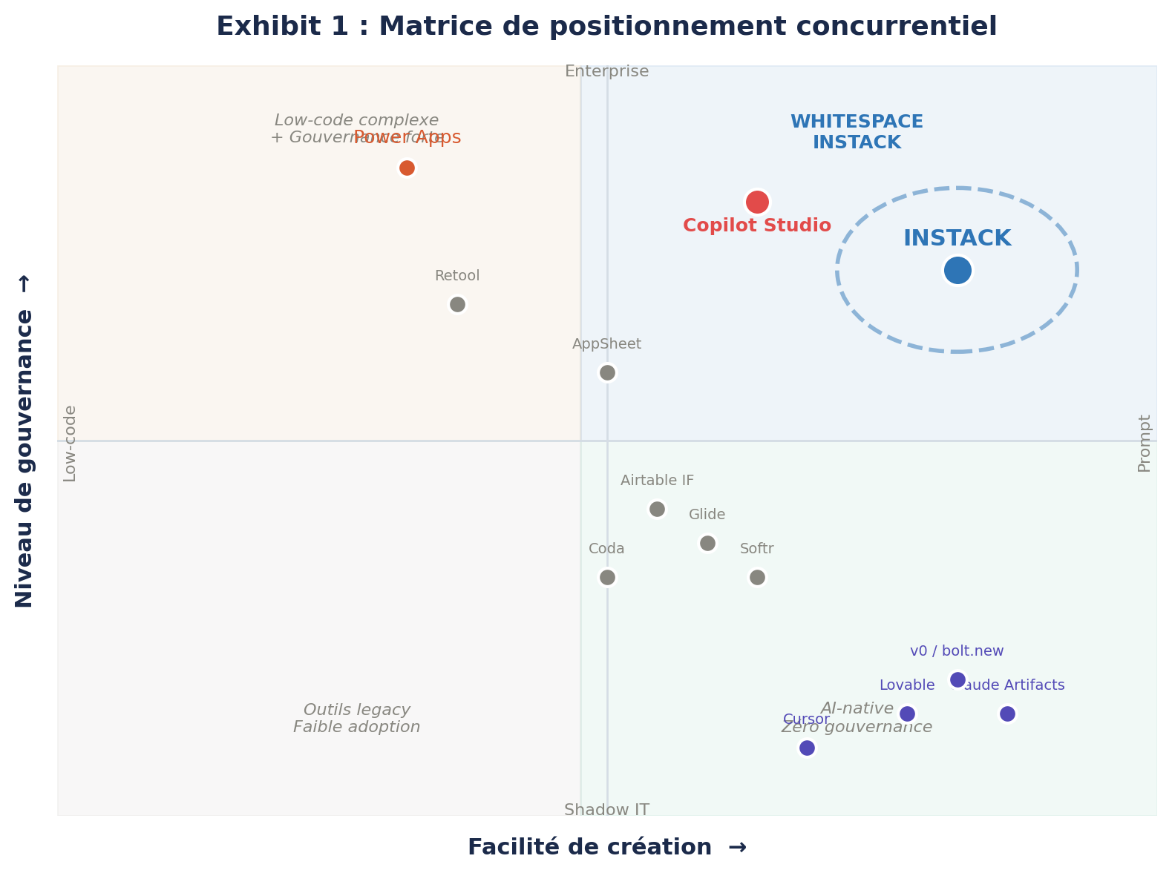
Exhibit 1 : Matrice de positionnement concurrentiel
La matrice révèle un quadrant inoccupé : l’intersection « Prompt + IT-managed ». Les AI-natives (Claude Artifacts, v0, Lovable) occupent le quadrant « Prompt + Shadow IT » — création facile mais zéro gouvernance. Microsoft Power Apps et Copilot Studio occupent le quadrant « Enterprise » mais restent en low-code ou en incubation. Instack se positionne à l’intersection des deux axes avec une proposition unique.
SO WHAT — La menace la plus directe n’est pas Power Apps (trop complexe pour converger) mais Copilot Studio, qui pourrait occuper le même quadrant d’ici Q1 2027. La différenciation doit reposer sur le multi-sources et l’agnosticisme Google/Microsoft, pas sur la vitesse de création.

2.2 La course au moat
Le diagnostic War Room est sans ambigüité : Instack n’a pas de moat aujourd’hui. Des applications sans code, générées par IA, à partir de fichiers — c’est un concept reproductible en trois mois par un concurrent bien financé. Le moat doit être construit, pas décrété.
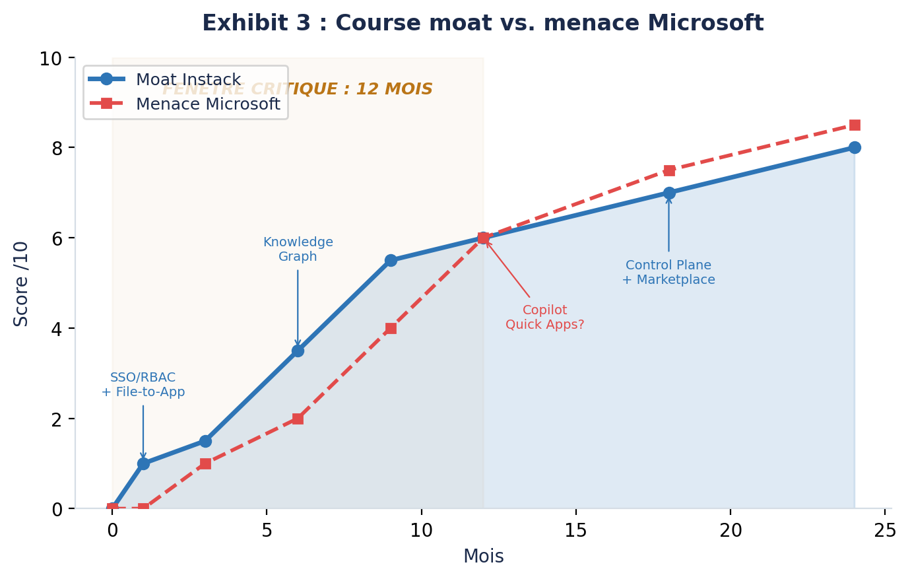
Exhibit 3 : Course moat Instack vs. menace Microsoft
Trois couches de défensibilité sont à construire séquentiellement. La première (SSO/RBAC natif, intégration fichiers) est nécessaire mais insuffisante — score moat 2/10. La deuxième (knowledge graph enterprise cartographiant les ressources SharePoint/Drive, permissions, patterns d’usage) est la couche critique — score 5,5/10 au mois 6. C’est la donnée propriétaire qu’un concurrent ne peut pas répliquer sans 6 à 12 mois de collecte. La troisième (control plane des micro-apps, workflows inter-apps, marketplace communautaire) rend Instack irréplaçable — score 8/10 à 24 mois.
SO WHAT — La fenêtre critique est de 12 mois. Après, Microsoft lance Copilot Quick Apps et commoditise 60% des use cases simples. Instack doit avoir atteint la couche 2 (knowledge graph) AVANT cette date pour survivre.

3. Dimensionnement du marché
Le TAM initial de 13,4 milliards d’euros, calculé comme 30% du marché low-code global, constitue l’erreur la plus coûteuse des blueprints. Un investisseur expérimenté arrête de lire à ce stade, non pas parce que le chiffre est faux, mais parce qu’il révèle une confusion entre le marché du citizen development dans son ensemble et le sous-segment spécifique qu’Instack adresse réellement.
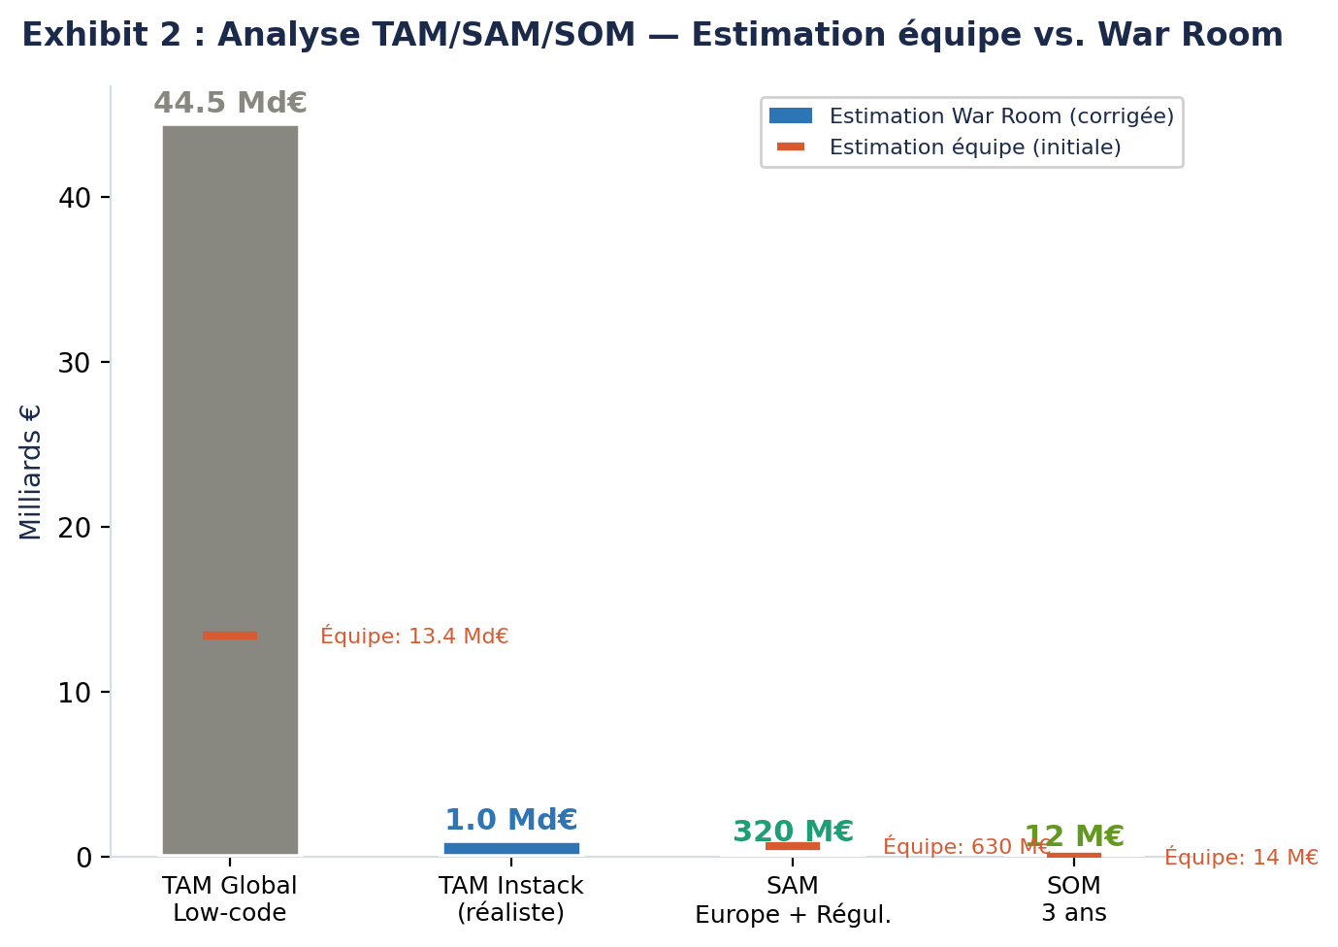
Exhibit 2 : TAM/SAM/SOM — Estimation équipe vs. War Room
Instack ne fait ni workflow automation, ni RPA, ni portail interne, ni application permanente. Son marché réel est celui des micro-applications métier générées par IA — un sous-segment émergent représentant 5 à 8% du marché low-code, soit environ 1 milliard d’euros. Le SAM attaquable (Europe, secteurs réglementés, entreprises de 200 à 5 000 salariés) se situe autour de 320 millions d’euros. Le SOM à 3 ans — 80 clients à environ 150 000 euros d’ARR moyen — reste ambitieux mais réaliste.
SO WHAT — Un TAM de 1 milliard d’euros reste parfaitement suffisant pour construire une entreprise d’un milliard. Mais le présenter honnêtement renforce la crédibilité face aux investisseurs plutôt que de la détruire avec un chiffre gonflé d’un facteur 13.

3.1 ICP : du spray au sniper
L’équipe cible 5 verticales et 28 000 entreprises. C’est un fusil de chasse quand il faut un fusil de précision. La War Room recommande une stratégie de concentration extrême :
- Une verticale : Retail multi-sites et logistique. Forte densité de travailleurs terrain, Excel omniprésent, douleur Power Apps maximale.
- Un persona : Responsable Opérations/Qualité en PME/ETI (200-1000 employés). Utilisateur quotidien d’Excel, frustré par le manque d’outils accessibles.
- Un use case : Suivi d’audits terrain, rapports d’incidents, checklists opérationnelles — apps simples, haute fréquence, valeur immédiate démontrable.
Atteindre 50 clients payants dans ce segment avant d’élargir au Benelux ou à la santé.

4. Proposition de valeur & positionnement

4.1 Le problème du mot « jetable »
La stratégie actuelle s’articule autour du concept de « Disposable Enterprise Apps ». C’est un concept intellectuellement séduisant mais commercialement toxique. Le mot « jetable » évoque la précarité, le manque de sérieux, l’absence de pérennité — exactement ce que les DSI et les directions générales ne veulent PAS entendre lorsqu’ils investissent dans un outil métier.
La réalité est que l’expiration automatique des applications est une feature brillante, pas un positionnement. Elle réduit la dette technique, simplifie la gouvernance, et élimine le problème des « apps zombies ». Mais elle doit être présentée comme une option intelligente par défaut, pas comme un dogme.

4.2 Repositionnement recommandé
Ancien positionnement : « La première plateforme d’apps jetables pour l’entreprise »
Nouveau positionnement : « L’App Store Interne Gouverné — Vos employés créent leurs apps métier en 90 secondes, la DSI garde le contrôle »
Ce repositionnement conserve la force de la solution (vitesse, simplicité, IA) tout en répondant au besoin premier de l’acheteur enterprise : la maîtrise. Il élimine le repoussoir du mot « jetable » et place le cockpit DSI au cœur de la proposition, pas en périphérie.

4.3 Messages par audience
Audience | Message clé | Proof point
Ops Manager | Créez votre app métier en 90 secondes depuis vos fichiers Excel, sans attendre l’IT | Taux de succès IA : 92-95%
DSI / RSSI | Reprenez le contrôle du shadow IT avec un catalogue d’apps gouverné, souverain et auditable | SSO/RBAC + audit logs natifs + hébergement UE
Direction Générale | Réduisez de 80% le coût des outils métier sans mobiliser l’IT, avec un ROI dès M1 | Coût infra : 0,21€/user/mois
Investisseur VC | Le Shopify des apps internes : marge brute >95%, LTV/CAC >9x, moat data contextuelles | Unit economics top quartile SaaS

4.4 Tuer les sous-marques
Les cinq sous-marques actuelles (Create, Store, Control, Exchange, Brain) sont un héritage de la phase de conception qui nuit à la lisibilité. Notion n’avait pas de sous-marques au lancement. Figma non plus. Slack non plus. Un seul nom, un seul message, une seule identité. Les sous-marques pourront être réintroduites après 1 000 clients payants, quand la marque sera suffisamment installée pour les supporter.
SO WHAT — La clarté bat la complétude. Si vous ne pouvez pas expliquer Instack en 10 secondes à un DSI dans un ascenseur, le problème n’est pas le temps — c’est le message.

5. Architecture produit & technique

5.1 L’innovation fondamentale : la génération contrainte
Le choix architectural le plus intelligent d’Instack est la génération contrainte. Plutôt que de laisser le LLM générer du code libre (comme v0 ou bolt.new), Instack utilise un pipeline en 4 étapes qui produit du JSON déclaratif mappé sur 12 composants atomiques prédéfinis. Ce choix a trois conséquences majeures :
- Fiabilité : Le taux de succès passe de 82-87% (génération libre) à 92-95% (génération contrainte). Pour un produit enterprise, cette différence est existentielle.
- Sécurité : Pas d’exécution de code arbitraire. Les apps sont des configurations JSON interprétées par un runtime contrôlé, ce qui élimine une catégorie entière de vulnérabilités.
- Coût : Le modèle serverless (Cloudflare Workers) avec 12 composants figés coûte 208€/mois pour 1 000 tenants. C’est un avantage structurel en marge brute.

5.2 Stack technique : forces et risques
Composant | Choix | Verdict War Room
Base de données | PostgreSQL (Neon serverless) | Excellent — scalable, serverless, économique
Knowledge Graph | Neo4j AuraDB | Prématuré en MVP — reporter en V2
Runtime apps | Cloudflare Workers | Optimal — 0ms cold start
IA / LLM | Claude Sonnet 4 | Lock-in total — ajouter fallback multi-modèle
Sync fichiers | Microsoft Graph API | Bottleneck à 5 req/s — circuit breaker requis
Observabilité | Sentry + PostHog free | Insuffisant enterprise — OpenTelemetry

5.3 Quatre bombes à retardement
Le blueprint technique est solide dans l’ensemble, mais quatre décisions techniques constituent des risques systémiques si elles ne sont pas corrigées avant le lancement :
- Tables dynamiques app_data_{app_id} : À 10 000 applications, cela signifie des milliers de tables dans un seul schéma PostgreSQL. Les migrations, le monitoring et les backups deviennent impraticables. Solution : migrer vers un modèle JSONB partitionné par tenant.
- Absence de versioning des schemas JSON : Si le format des 12 composants évolue, toutes les applications existantes cassent sans chemin de migration. Chaque app doit porter un schema_version avec migration automatique dès le mois 1.
- Transferts hors UE vers Anthropic : Non formalisés juridiquement. Aucun DSI français sérieux ne signera sans DPA et SCCs en place. C’est un bloqueur commercial, pas un nice-to-have.
- Lock-in sur un seul LLM : Zéro fallback si Anthropic change ses prix, ses conditions, ou subit une panne. Implémenter un routing de coût (Haiku pour le simple, Sonnet pour le complexe) avec fallback multi-fournisseur.

5.4 MVP revisé : couper pour livrer
Le MVP initial est trop ambitieux pour une équipe de 5 personnes en 4 mois. Il combine simultanément OAuth SSO, un pipeline IA à 4 étages, 12 composants, la sync bidirectionnelle Excel, Neo4j, l’App Store et le Cockpit DSI. C’est un plan pour 8-10 personnes sur 6-7 mois. La War Room recommande de couper en deux phases :
Phase | Périmètre | Délai | Équipe
Phase A | OAuth + 6 composants + pipeline IA + lecture seule Excel + sandbox démo | 8 semaines | 5 personnes
Phase B | Write-back Excel + App Store + Cockpit DSI + 6 composants restants | 8 semaines | 5 personnes
V2 | Neo4j Knowledge Graph + Google Workspace + Agentic apps | Mois 5-9 | 8+ personnes
SO WHAT — Livrer quelque chose de fonctionnel en 8 semaines et le mettre dans les mains de 20 Ops Managers vaut infiniment plus que livrer quelque chose de parfait en 16 semaines à personne.

6. Unit economics
L’absence d’unit economics dans les cinq blueprints initiaux était le trou le plus béant identifié par la War Room. Pour un document recommandant une levée Seed, c’est un manquement rédhibitoire. L’agent finance a construit le modèle suivant.

6.1 Décomposition des coûts
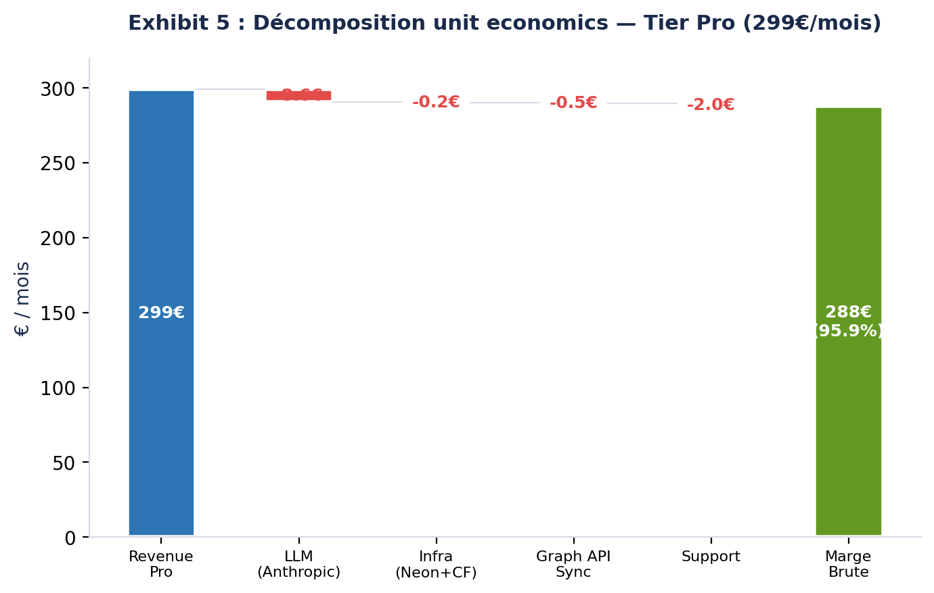
Exhibit 5 : Décomposition unit economics — Tier Pro (299€/mois)
La bonne nouvelle : la marge brute de 95,9% place Instack dans le top quartile SaaS mondial. Le coût LLM par application générée (0,36€) est quasi négligeable face au prix du tier Pro. L’infrastructure serverless (Neon + Cloudflare Workers) maintient les coûts à 0,21€ par utilisateur et par mois. Ce sont des fondamentaux économiques exceptionnellement sains.

6.2 LTV / CAC par tier
Tier | Prix/mois | COGS/mois | Marge | CAC | LTV 24m | LTV/CAC
Free | 0€ | ~3,50€ | -100% | ~5€ | 0€ | Subventionné
Pro | 299€ | ~12€ | 95,9% | ~120€ | ~2 740€ | 22,8x
Enterprise | ~800€ | ~35€ | 95,6% | ~1 500€ | ~14 100€ | 9,4x

Les ratios LTV/CAC sont remarquables, mais reposent sur des hypothèses de churn de 5% mensuel pour le Pro et 2% pour l’Enterprise. Si le churn SMB dépasse 7%, ce qui est plausible pour un produit d’apps éphémères, le modèle se dégrade rapidement. La surveillance du churn est la métrique existentielle.

6.3 Le trou dans le pricing
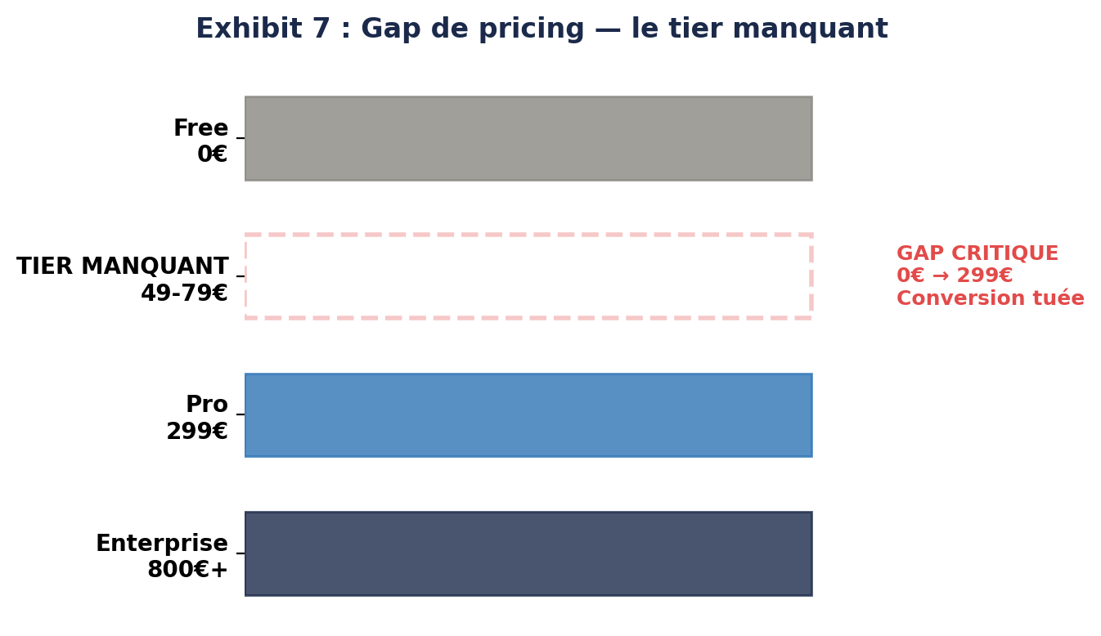
Exhibit 7 : Gap de pricing — le tier manquant
Le passage de 0€ (Free) à 299€/mois (Pro) est un gouffre qui assassine la conversion PLG. Un responsable logistique qui veut 4 applications doit convaincre son manager de débloquer 299€/mois — c’est une décision d’achat, plus un acte PLG. La War Room recommande un tier « Team » à 49-79€/mois (10 apps, 3 créateurs, analytics de base) pour rétablir la fluidité du funnel de conversion.

6.4 Scénario financier
Avec un burn rate de ~40K€/mois (5 personnes, infra serverless négligeable), la levée pre-seed requise est de ~735K€ pour 18 mois de runway. Le breakeven est modélisé à M14-M16 sous hypothèse de 8% de croissance MoM, soit 85 à 100 clients payants. Ambitieux mais pas irréaliste pour du PLG B2B bien exécuté.
SO WHAT — Les unit economics sont le point fort caché d’Instack. Le modèle est rentable à relativement faible volume, ce qui réduit le risque capitalistique. C’est un argument majeur face aux investisseurs.

7. Stratégie de croissance

7.1 PLG : la bonne motion, mal calibrée
Le PLG (Product-Led Growth) est le bon modèle de départ pour Instack. Le produit se prête naturellement à l’adoption bottom-up : un employé crée une app, la partage, ses collègues l’utilisent, la valeur se démontre d’elle-même. C’est le playbook Slack, Figma, Notion.
Mais la tension Enterprise est sous-estimée. En France et au Benelux, les DSI bloquent les outils non homologués bien avant le seuil de 10 créateurs. Le shadow IT n’est pas un levier de croissance en entreprise réglementée — c’est un frein. Le modèle doit intégrer le DSI dès le jour 1, pas en post-adoption.

7.2 K-factor : de la fiction à la réalité
Le K-factor cumulé de 0,9 annoncé dans le blueprint PLG est mathématiquement incorrect. Il additionne cinq boucles virales comme si elles étaient indépendantes et simultanées — or elles se cannibalisent. Chez Loom, après 18 mois d’optimisation intensive, le K-factor réel était de 0,35 — et Loom est un produit à viralité naturelle supérieure.
Le K-factor réaliste pour Instack se situe entre 0,15 et 0,30 les 6 premiers mois. Seule la boucle de partage d’app est crédible au lancement. La conséquence directe : il faut investir plus tôt et plus fort dans l’acquisition payante et le SEO.

7.3 Le pivot stratégique : le programme DSI Early Access
C’est la recommandation la plus transformatrice de la War Room. Au lieu d’attendre que le shadow IT crée une friction avec la DSI (le schéma classique du PLG enterprise), proposer aux DSI un cockpit gratuit dès le mois 0. Le cockpit leur offre visibilité et contrôle sur toutes les apps créées par les employés. Cette approche transforme le DSI d’obstacle en allié et accèlère considérablement l’adoption enterprise.
SO WHAT — Le PLG enterprise français ne fonctionne pas comme le PLG américain. Le DSI n’est pas un late adopter à convaincre après coup — c’est un gatekeeper à embarquer dès le départ.

7.4 North Star Metric
Aucun des cinq blueprints ne définit une North Star Metric unique, connue de toute l’équipe. La War Room propose : « Weekly Active Apps with 2+ users ». Cette métrique capture simultanément la création (une app existe), le partage (2+ utilisateurs) et la rétention (activité hebdomadaire).

8. Diagnostic stratégique

8.1 Forces
- Whitespace réel et défendable. L’intersection « Prompt + IT-managed » est inoccupée. La combinaison file-to-app + IA contrainte + gouvernance native est unique.
- Unit economics exceptionnels. Marge brute >95%, LTV/CAC >9x. Le modèle est rentable à faible volume, ce qui réduit le risque capitalistique.
- Innovation technique différenciante. La génération contrainte à 12 composants est un vrai avantage technique, pas un buzzword.
- Tailwind réglementaire. EU Data Act, CLOUD Act, RGPD — la souveraineté des données est un vent arrière structurel pour une solution hébergée en Europe.

8.2 Faiblesses
- Zéro validation terrain. Aucune interview client, aucune lettre d’intention, aucune donnée de discovery primaire dans 3 845 lignes de blueprints.
- Moat inexistant au jour 1. Applications sans code générées par IA = concept reproductible en 3 mois. Le moat se construit, il n’existe pas encore.
- Équipe incomplète. Le CTO est listé comme « non-négociable » mais absent. Un VC s’arrête de lire à ce stade.
- Biais de complaisance. Les auto-évaluations à 95-96/100 face aux scores externes de 66/100 révèlent un écart préoccupant entre perception interne et réalité.

8.3 Opportunités
- Marché français hypersensible à la souveraineté. La méfiance envers les solutions américaines est un avantage naturel pour une solution française.
- Knowledge graph comme moat data. La cartographie contextuelle des ressources SharePoint/Drive est une donnée propriétaire irréplicable.
- Marketplace communautaire. Les templates métier validés par industrie créent des effets de réseau potentiellement massifs.

8.4 Menaces
- Microsoft Kill Zone. Copilot Quick Apps pourrait commoditiser 60% des use cases simples d’ici Q1 2027.
- Commoditisation de l’IA générative. « Générer une app depuis un prompt » sera une feature native de tout outil en 12-18 mois.
- Dépendance plateforme. Microsoft Graph API et Anthropic sont deux SPOF commerciaux. Si l’un change ses conditions, 50% du produit est impacté.

9. War Room Scorecard
L’évaluation externe par les 8 agents spécialisés révèle un écart significatif avec les auto-évaluations de l’équipe. Cet écart est en soi le signal d’alarme le plus important de cette analyse.
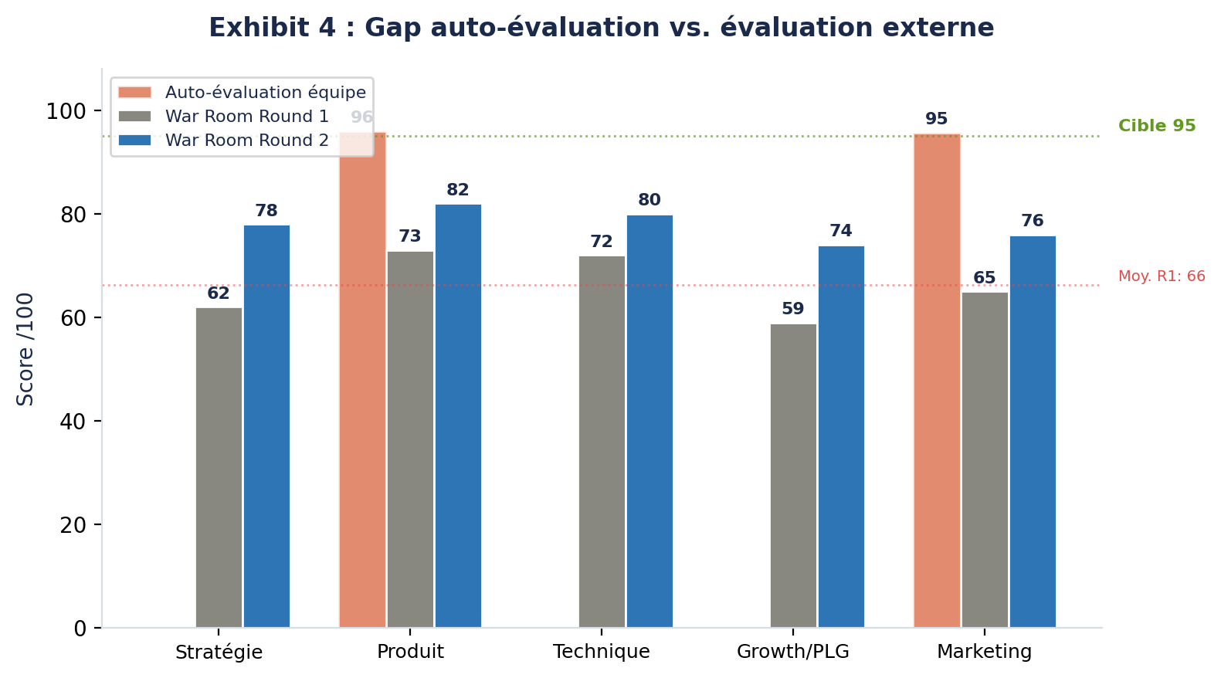
Exhibit 4 : Gap auto-évaluation vs. évaluation externe
Le Product Blueprint s’était auto-noté 96/100. Le score externe en Round 1 est de 73/100. Le Marketing Blueprint s’était auto-noté 95,7/100. Le score externe est de 65/100. Cet écart de 25 à 30 points n’est pas un défaut de qualité des documents — ce sont de bons documents. C’est un défaut de calibration : l’équipe surestime systématiquement la maturité de sa stratégie.
Après intégration des recommandations croisées des 8 agents (Round 2), les scores progressent significativement : +16 points en stratégie, +15 en growth, +11 en marketing. Les agents spécialistes (concurrence, finance, synthèse) atteignent des scores de 85 à 90/100, confirmant que le matériau stratégique est solide une fois corrigé et complété.
SO WHAT — Le problème n’est pas la qualité de la réflexion stratégique — elle est bonne. Le problème est l’absence de confrontation au réel : pas de clients, pas de CTO, pas de unit economics. Les documents sont des thèses, pas des preuves.

10. Plan d’action prioritisé
La matrice de priorisation ci-dessous classe les 15 actions identifiées par la War Room selon leur impact stratégique et leur urgence d’exécution.
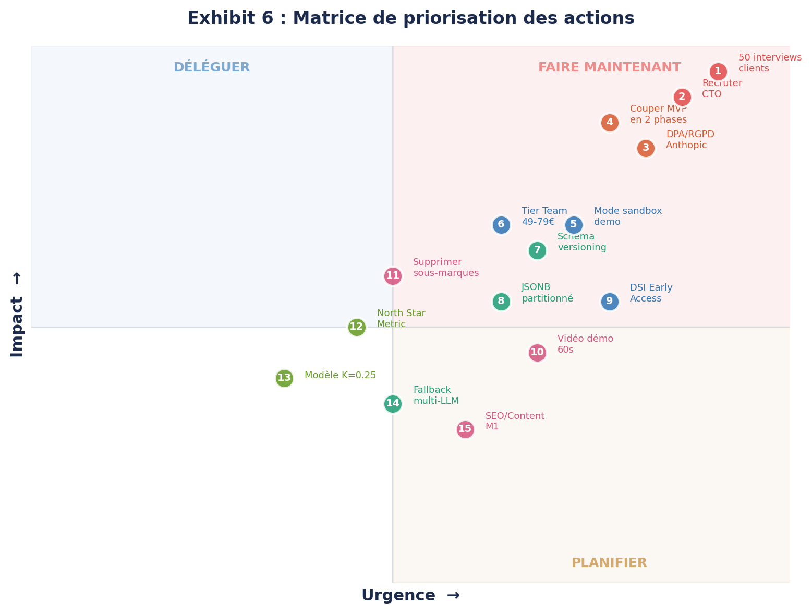
Exhibit 6 : Matrice de priorisation des actions

10.1 Actions bloquantes (faire immédiatement)
- #1 — 50 interviews clients qualitatives. Cibler des Ops Managers qui ont essayé et abandonné Power Apps. Obtenir 30 lettres d’intention avant d’écrire une ligne de code. Responsable : CEO.
- #2 — Recruter un CTO cofondateur. L’ambition technique exige un profil senior capable de livrer le pipeline IA + infra serverless. Sans CTO, le MVP est irréalisable. Responsable : CEO.
- #3 — Formaliser DPA + SCCs avec Anthropic. Les transferts hors UE non couverts juridiquement sont un bloqueur commercial absolu sur le marché français. Responsable : Légal/Tech.
- #4 — Couper le MVP en 2 phases. Phase A en 8 semaines (6 composants + lecture Excel + sandbox démo), Phase B en 8 semaines (write-back + App Store + cockpit). Responsable : Produit.

10.2 Actions critiques (30 premiers jours)
- #5 — Mode sandbox avec données démo. Résoudre le problème de cold start lié à l’admin consent OAuth Microsoft. Permettre à tout employé de tester sans impliquer la DSI.
- #6 — Tier Team à 49-79€/mois. Combler le gouffre tarifaire entre Free et Pro pour rétablir la conversion PLG.
- #7 — Versioning sémantique des schemas JSON. Chaque app porte un schema_version avec migration automatique. Sans cela, la première évolution des composants casse toute la base installée.
- #8 — Migrer vers JSONB partitionné. Éliminer les tables dynamiques avant qu’elles ne deviennent ingouvernables.

10.3 Actions haute priorité (60 premiers jours)
- #9 — Programme DSI Early Access. Embarquer les DSI dès M0 avec un cockpit gratuit.
- #10 — Démo vidéo virale de 60 secondes. L’asset marketing le plus impactant pour un produit visuel.
- #11 — Supprimer toutes les sous-marques. Un nom, un message, une identité.
- #12 — Définir la North Star Metric. Weekly Active Apps with 2+ users, affichée en temps réel.

10.4 Actions planifiées (90 jours)
- #13 — Modèle financier sur K=0,25. Trois scénarios (K=0,15 / 0,25 / 0,40) pour calibrer le budget acquisition.
- #14 — Fallback multi-LLM. Routing de coût Haiku/Sonnet/Opus avec fallback fournisseur.
- #15 — SEO/Content dès M1. 1 Growth Marketer dédié + 10K€/mois en contenu.

11. Décision du CEO
Ce playbook est le résultat de 8 regards experts portés sur 5 documents stratégiques totalisant 3 845 lignes. Le verdict est nuancé mais clair.
La vision est juste. Le marché des micro-applications métier générées par IA est réel, croissant, et sous-servi. Le positionnement « App Store Interne Gouverné » occupe un whitespace légitime. L’architecture technique est élégante et économiquement brillante.
L’exécution n’a pas commencé. Zéro client interrogé, zéro prototype testé, zéro revenu généré. Les blueprints sont des thèses d’investissement, pas des preuves de marché. L’écart entre l’auto-évaluation (96/100) et l’évaluation externe (66/100) révèle un angle mort critique sur la lucidité stratégique.
La fenêtre est ouverte. Mais elle se ferme. 12 à 18 mois avant que Microsoft ne commoditise le créneau. Chaque semaine passée à perfectionner des documents au lieu de parler à des clients est une semaine perdue dans cette course.

Les 3 conditions avant de coder
Tant que ces trois conditions ne sont pas remplies, il est prématuré de développer :
- 30 lettres d’intention d’Ops Managers. Pas 30 beta-testeurs — 30 engagements financiers ou pre-orders.
- Un CTO cofondateur recruté. Profil senior, capable de livrer le pipeline IA et l’infra serverless.
- DPA et SCCs formalisés avec Anthropic. Couverture juridique des transferts hors UE.

« La qualité d’une stratégie ne se mesure pas à l’élégance du plan,
mais à la vitesse à laquelle elle se confronte au réel. »

— Fin du document —

